Ad Danuvium
Ein Setting für das minialD6 Rollenspiel
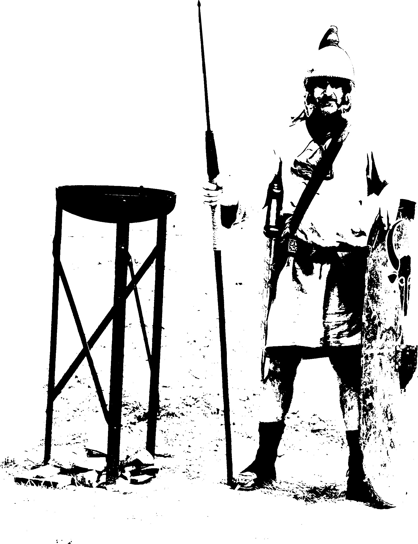

Copyright
Basierend auf den minimald6 Regeln v2 von Norbert G. Matausch
minimald6 ist lizenziert unter der Creative Commons Attribution-ShareAlike 4.0 International (CC BY-SA 4.0) Lizenz.
https://creativecommons.org/licenses/by-sa/4.0/
Optionale Regeln sind von Marcus Burggraf aka Chaosmeister inspiriert.
Text, Layout und Fotos von Peter Kastberger
Weitere Bilder:
Simurgh by GDJ (https://openclipart.org/detail/222337/simurgh)
Chimera by GDJ (https://openclipart.org/detail/222179/chimera)
Dryad by Firkin (https://openclipart.org/detail/261594/dryad)

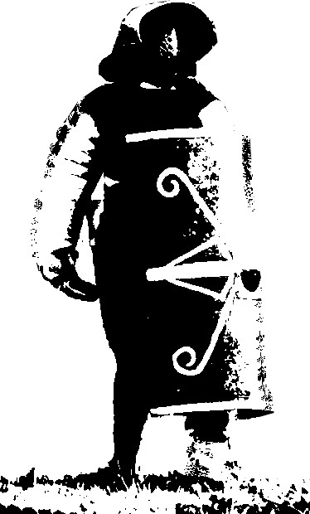
Version 0.1 alpha

Einleitung und Hinweis
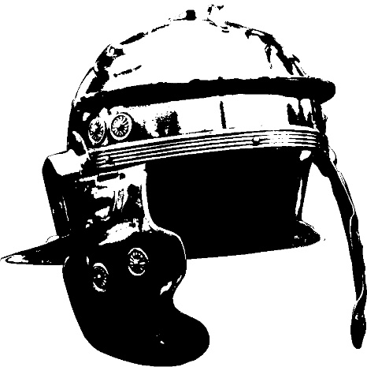
Ad Danuvium ist ein Fantasysetting, dass seine Ideen dem römischen Reich im 2. Jahrhundert nach Christus entnimmt. Es soll explizit nicht historisch korrekt sein, auch wenn real existierende Orte und Ereignisse zur Ausschmückung verwendet werden.

Setting
Ad Danuvium ist eine Mischung aus historischem Setting und Fantasy, wobei sich die Fantasyelemente aus der Mythologie der damaligen Zeit bilden. Der zeitliche Rahmen ist in etwa ein Winter 179/180 nach Christi Geburt.

„Wir befinden uns in Carnuntum, der größten Stadt an der Bernsteinstraße des Imperium Romanum. Kaiser Marcus Aurelius residiert hier direkt am Limes um die Kämpfe gegen die einfallenden Stämme aus dem Norden anzuführen. Die römischen Soldaten am Zusammenfluss der March und der Donau werden immer wieder zu Expeditionen und Kampfeinsätzen in die nebeligen und düsteren Flussauen entsandt. Das Imperium unterhält auch vorgelagerte Kastelle im feindlichen Gebiet. Transporte finden zu Fuß und mit Ochsenkarren, aber auch auf Booten, Flössen und Galeeren statt, was sich aufgrund des harten Winters als schwierig erweist.

Die Stadt Carnuntum ist ein Schmelztiegel der Kulturen und auch wichtiger Umschlagplatz für Waren geworden. Bernstein wird dabei von mutigen Händlern aus Gebieten der heutigen Ostsee durch die wilden Ländereien nördlich der Grenze über den Limes Pannonicus ins Reich gebracht. Von dort wird das kostbare Gut über Scarabantia weiter in Richtung Süden geliefert. Der Weg verläuft schließlich durch Julia Emona bis er sein Ende in der wichtigen Hafenstadt Aquileia – sonst die Sommerresidenz des Kaisers – an der oberen Adria findet.

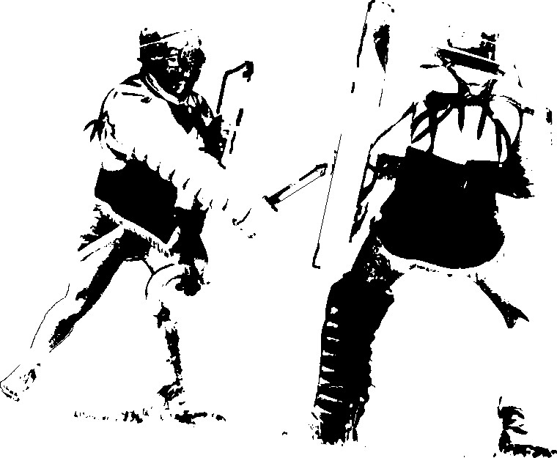
Auch wenn Rom mit seiner Größe und seinen Gesetzen den Anschein von Sicherheit und Stabilität machen möchte, ist das Leben gefährlich! Die Barbarenstämme nördlich des Limes lassen keine Gelegenheit aus, römische Bürger und Soldaten auf grausamste Art zu ihren heidnischen Göttern zu schicken. Wegelagerer und Diebe haben es auf die kostbaren Waren der Händler abgesehen. Wer in Gefangenschaft gerät, wird meist in die Sklaverei verkauft. Wölfe und Bären werden vom Hunger in die Nähe von menschlichen Ansiedelungen getrieben. Die antoninische Pest hat bereits bis zu einem Drittel der Menschen dahingerafft. Und als wäre das alles nicht schon schlimm genug, gibt es immer wieder Berichte von schrecklichen Kreaturen, Geistern und Monstern, die in den Auen und Wäldern hausen oder nahe den Heiligtümern von Göttern und an warmen Quellen auf Opfer warten.“

Regeln

Einen Charakter erschaffen

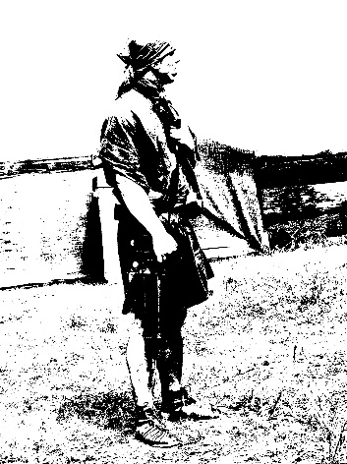
Charaktere haben 6 Virtutes.

- Auctoritas - Autorität, Erfahrung, Führung, Befehligen
- Firmitas - Stärke, Kraft, Wille, Durchsetzungsvermögen
- Honestas - Ehrlichkeit, Ansehen, Außenwirkung
- Humanitas - Menschlichkeit, Zurückhaltung, Lernen, Kultur
- Prudentias - Mut, Voraussicht, Weisheit
- Severitas - Strenge, Selbstkontrolle, Ernsthaftigkeit

Würfle 1W6 für jedes, oder vergib die Werte 1,2,3,3,4,5.

1 | 2 | 3 | 4 | 5 | 6
Miserabel | Schwach | Durchschnitt | Gut | Sehr gut | Legendär

Start
Alle Charaktere starten auf Stufe 2. Wähle aus der Klasse zwei Eigenschaften und einen Ausrüstungsgegenstand.

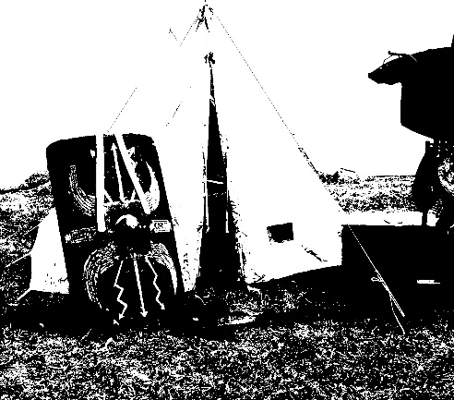

Was bist du?
Würfle mit 2W6 oder wähle eine Klasse:

2: Legionär (miles)
Eigenschaften: Bereiste die Länder diesseits und jenseits des Limes, zwanzig Jahre Dienst sind eine lange Zeit, Pionierarbeit & Straßenbau, militärische Grundausbildung, Strategie & Taktik
Ausrüstung: Kurzschwert, Pillum, Spitzhacke, Sold (Beutel mit Salz), Helm und Panzer, Würfel

3: Händler (mercator)
Eigenschaften: Ein klein wenig geht immer, Kunst & Krempel - Gewinn und Verlust, wittert ein gutes Geschäft, jeder ist Verkäufer und Kunde, Einschätzen von Qualität/Quantität, Bequatschen
Ausrüstung: Rechenschieber, Wachstafel & Griffel, Bernsteine und Muscheln und Gold, eingenähte Taschen mit Notgroschen

4: Söldner (mercennarius)
Eigenschaften: mein Schwert für euren Lohn, im Kampf gewinnt der Schlaue und nicht der Ehrhafte, hat die Welt bereist, heute Freund und morgen Feind, flexibel im Kampf mit jeder Waffe
Ausrüstung: Schleuder, Dolch, Bandagen, etwas zum Tauschen, Talisman

5: Seher (aruspex)
Eigenschaften: Vorahnung, sieht Zeichen am Himmel und in der Natur, Kampf auf anderen Ebenen, Beschwörung, Unheil aufspüren, Verfluchen und Bannen, mit den Geistern sprechen, die Leute glauben machen
Ausrüstung: Wanderstab, Trinkschlauch mit Wein, Kräuter und Wurzeln, Hühnerknochen, Wolfsfell

6: [freier] Sklave (servus)
Eigenschaften: leise und unauffällig, Haushalten und Wirtschaften, keine Mine verziehen, kennt so manches Geheimnis, Durchhaltevermögen, fremde Sprachen und Sitten, eigene Götter
Ausrüstung: Hammer & Stemmeisen, Seil, Brot und getrocknete Oliven, Kreide

7: Priester (presbyter)
Eigenschaften: Bote und Diener der Götter, seinem Pantheon treu ergeben, durchschaut falsche Zauber, Schutzzauber sprechen und böse Geister bannen, Frieden stiften
Ausrüstung: Weihrauch, Statuetten, Öllampe und Feuerstein

8: Sklavenhändler (venalcius)
Eigenschaften: kaltherzig, Waren finden sich überall, Befehlsgewalt, Einschüchtern, Meister im Faustkampf, Einschleimen
Ausrüstung: Peitsche, Seil, Münzen, Gold, Netz

9: Arzt (medicus)
Eigenschaften: Verletzungen und Wunden behandeln, das Leben ist ein Kreislauf - Zusammenhänge erkennen, darüber habe ich gelesen, Brauen von Tränken, Giftmischer, Ekel und Angst überwinden
Ausrüstung: Bandagen, Heilkräuter, Instrumente, Tinkturen, Essig

10: Schauspieler (actor)
Eigenschaften: weit gereist, kennt Sagen und Geschichten aus der ganzen bekannten Welt, kann Menschen mit Worten verzaubern, Verkleidungskünstler, Geschichtenerzähler
Ausrüstung: Schminke, Kostüme, Pergament & Federkiel, Schmuck

11: Patrizier (patricius)
Eigenschaften: kann es sich leisten, Abstammung kann Tür und Tor öffnen, Widerspruch wird nicht geduldet, ist es gewohnt zu sagen wo es langgeht, das ist mir zu anstrengend, kennt Blutlinien und Herrscherhäuser
Ausrüstung: Goldmünzen, Harfe, Weinschlauch, gute Kleidung, Haustier

12: Beamter (quaestor)
Eigenschaften: das Gesetz will es so, Genauigkeit, kennt Vieles vom Hörensagen, Kosten-Nutzen, Aufzeichnen - Kartographieren, das Wissen aus der Bibliothek, ein Diener des Imperiums
Ausrüstung: Siegelwachs & Siegel, Gesetzestexte, Andenken an zuhause, Schreibwerkzeug

Spieler
Beschreibe, was dein Charakter tut. Würfle mit 2W6.
5 oder 6 = Erfolg. +1W6 für Vorteil jeglicher Art (geeigneter Gegenstand, hohes Attribut, überlegene Taktik, usw.). -1W6 für Nachteil jeglicher Art (niedriges Attribut, Hindernis, Verletzung, gegen Übermacht, usw.). Würfle niemals mehr als 3W6. Würfle niemals weniger als 1W6. Wann du würfelst: um zu treffen, auszuweichen, dich in Sicherheit zu bringen, etwas zu versuchen. Der Spielleiter bittet dich um den Wurf.
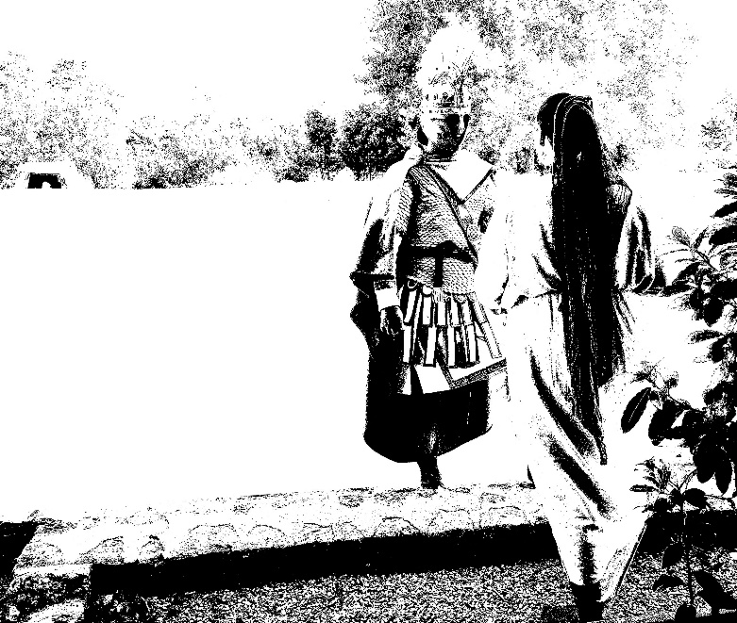

Spielleiter
Spiele die Welt und alles, was darin lebt. Würfle für die Welt, falls notwendig. Erfolg im Kampf = reduziere Gesundheit um einen Punkt oder erzähle, was passiert (hohe Gesundheit = hält viel Schaden aus). Bahnbrechende Erfolge sind möglich (du entscheidest, wann und was genau passiert). Wenn es wahrscheinlich ist, würfle nicht, sondern es passiert. Wenn es unwahrscheinlich ist, würfle. Wenn es unmöglich ist, würfle nicht, sondern sag es ihnen. Alle Würfelergebnisse verändern die Situation. Fertigkeiten sind wahrscheinlich, außer wenn sie unmöglich sind. Wenn es dramatisch passend ist, steigt ein Charakter eine Stufe auf. Er darf dann einen weiteren Eintrag aus seiner Liste wählen (oder aus einer anderen, mit deiner Zustimmung).

Optional
Die Summe aus Firmitas und Severitas ergibt die Stressresistenz deines Charakters. Jeder Treffer im Kampf, jede Verletzung und jedes schreckliche Ereignis erzeugt einen Stresspunkt. Erlittener Stress wird von der Stressresistenz abgezogen. Erreicht die Stressresistenz 0, ist der Charakter aus dem Kampf oder aus der Szene und somit der Gnade des Gegners/Spielleiters ausgeliefert. Charaktere können vorher freiwillig aus dem Kampf oder Szene ausscheiden.

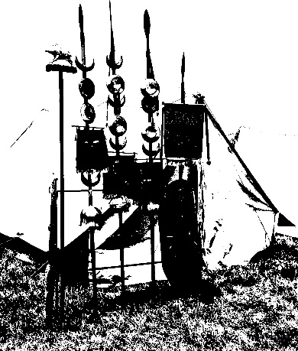
Nach dem Kampf kann die Hälfte der im Kampf verlorenen Stressresistenz zurückgewonnen werden, wenn die Möglichkeit zur Erholung besteht.

Kreaturen und Monster
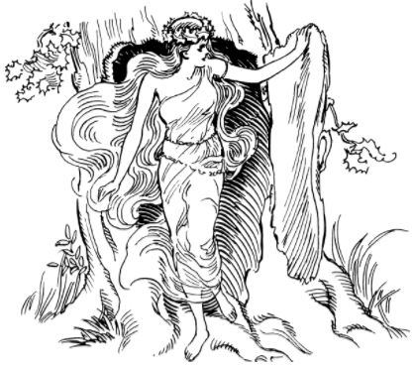
Ahnfrau/Larvae – ruheloser Geist einer Ermordeten. Ahnwesen streifen meist im Umkreis ihres Todesorts umher. Sie stürzen sich im Wahnsinn auf die Lebenden, können jedoch nur wenig Schaden in der materiellen Welt verursachen. Oft aber kündigen schreckliche Ereignisse an. Sie sind die Vorboten von Tod und Verderben.

Nixen und Wassermänner – sind bösartige Mischwesen aus Mensch und Fisch. Sie bewohnen die Flüsse und Sumpfgebiete. Sie können für einige Zeit Luft atmen und sprechen. Oft bezirzen sie die Menschen, um sie anzulocken und in die Tiefe zu zerren.


Silenus – Walddämon. Ein Silenus ist halb Mensch, halb Ziegenbock. Auf dem Kopf eines Menschen wachsen die Hörner, er hat einen Schwanz und die Hufe eines Ziegenbocks. Ein Silenus ist der festen Überzeugung, der Herr über sein Revier zu sein und duldet daher keine Eindringlinge. Mit seinem Lautenspiel jedoch lockt er immer wieder Menschen in die Falle.

Wereber – von bösen Geistern oder Dämonen besessene Eber. Sie sind größer, stärker und gefährlicher, als gewöhnliche Eber. Ihre rot glühenden Augen lassen einen vor Angst erstarren, ihre Hauer sind groß wie Messer.

Waldmänner – Zauberer und Druiden werden sie genannt. Selbst von ihren Stämmen werden sie ausgestoßen, da man sie fürchtet. Es sind wahnsinnige, mit dunklen Kräften ausgestattete Männer und Frauen. In Pelze gehüllt, dreckig und stinkend leben sie im Wald. An Quellen und (un)heiligen Orten führen sie ihre Rituale aus.

Seirenes – dämonische Wesen, Vogelmenschen mit den Oberkörpern von Frauen, die in den Nächten geflogen kommen um ihre Opfer zu holen.
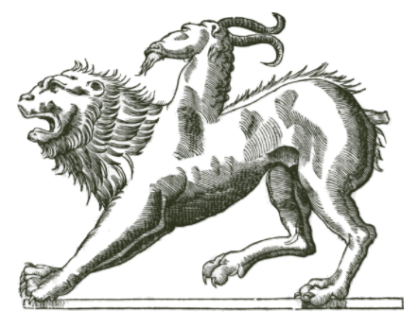
Skrzat – bösartige Kobolde. Sie sind etwa Katzengroß mit Fell und Hinterbeinen wie die eines Hahns.

Skylla – Seeungeheuer. Auf dem Körper sitzen sechs überlange Hälse mit Köpfen. Sechs lange und unförmige Beine wachsen aus dem Bauch. Eine Skylla kann kleine Boote und Flöße ergreifen und attackieren.

Boginki – Walddämonin, die den Menschen feindlich gesonnen ist, neugeborene Kinder raubt und mit Mischgeburten vertauscht. Vogelartige Boginki werden von den Römern auch Strigae genannt.

Najaden – Nymphen, die Flüsse, Sümpfe und Seen bewachen. Sie sind von der Schönheit der Menschen fasziniert, und aber auch sehr einfältig und eifersüchtig. Ablehnenden Worten begegnen sie oft mir Zorn und Rache.

Lamien – Blutdürstende Ungeheuer in Menschengestalt. Es sind lichtscheue Gestalten, die sich an Gurgeln ihrer Opfer werfen und ihr Blut trinken.

Karte

